Отчёт о проведении недели по пожарной безопасности в старшей
группе № 11 «Радуга».
Обучение детей дошкольного возраста правилам пожарной безопасности в наше время очень важно. Воспитывать навыки осторожного обращения с огнем должны все: и родители, и педагоги. Учитывая, что большую часть времени дети проводят вне дома, главная роль обучения дошкольников основам безопасности жизнедеятельности принадлежит воспитателю. Поэтому понимая актуальность этой темы, в нашем детском саду проводилась Неделя Пожарной безопасности.
С 13.05.2019г. по 17.05.2019г. в старшей группе «Радуга» был проведён комплекс мероприятий по пожарной безопасности. В течение недели был составлен план мероприятий по пожарной безопасности с детьми и их родителями.
Согласно плану проведены следующие мероприятия:
Был оформлен уголок по правилам поведения и пожарной безопасности. Разработаны памятки и консультации для родителей на тему: «Что нужно знать о пожарной безопасности».
- Обновление информации для родителей на стендах по пожарной безопасности;
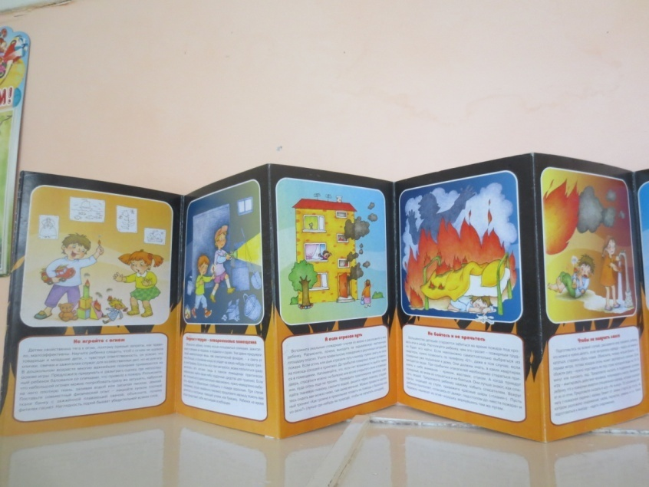

- Занятия - беседы с детьми «Правила пожарной безопасности», «Предметы, требующие осторожного обращения»;

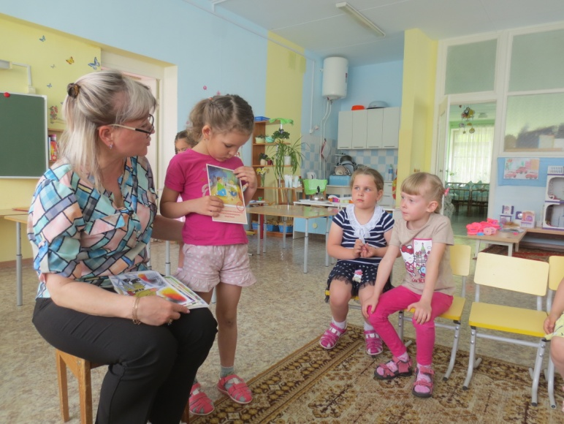
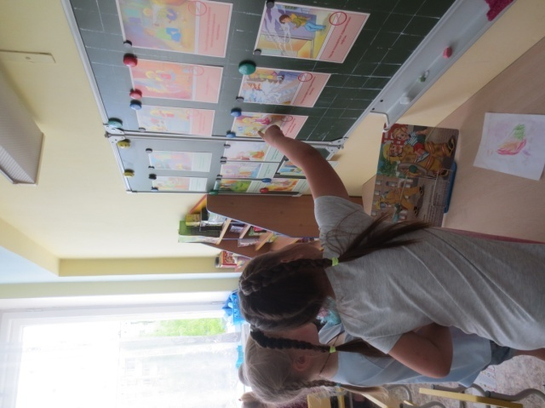

- Чтение художественных произведений: С.Я.Маршак «Рассказ о неизвестном герое», С.Я.Маршак «Кошкин дом», Б.Житков «Пожар», С.Михалков «Дядя Стёпа», К.И.Чуковский «Путаница», Г.Остер «Вредные советы»
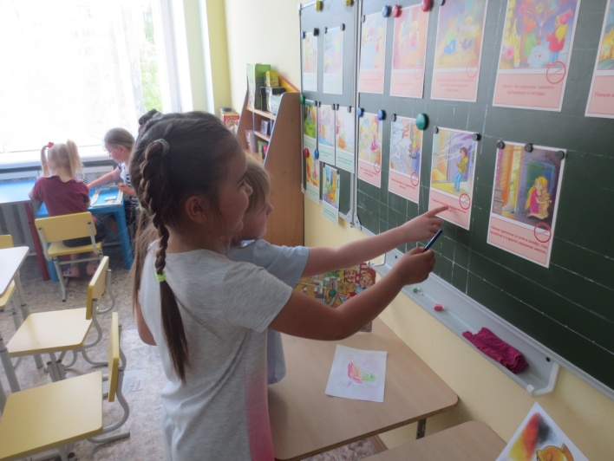
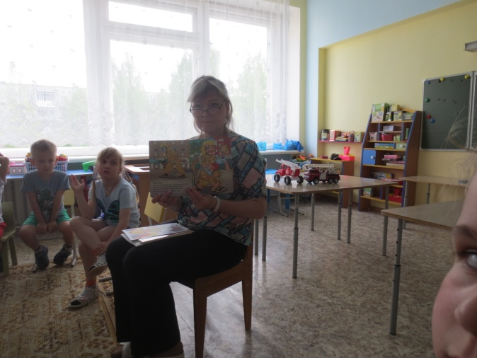

- рассматривание плакатов, сюжетных картинок;
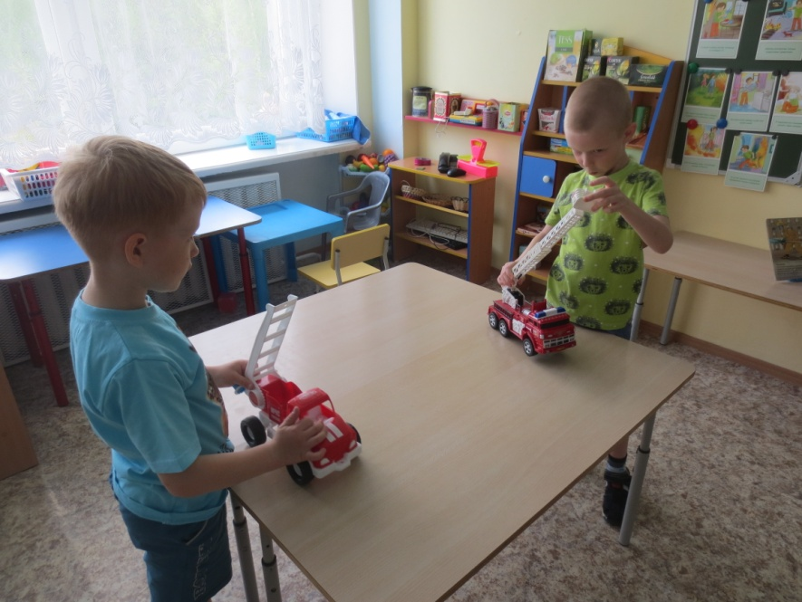

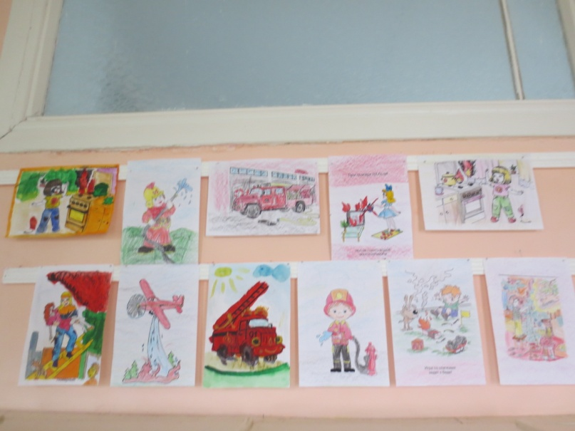
- Рисование на тему: «Пожар в доме»;
- Рассматривание пожарных машин;

- Дидактические игры: «Можно - нельзя», «Я начну, а ты закончи».
- Подвижные игры: «Пожарные на учении», «Ловишки», «Прятки».
- Просмотр мультфильмов на противопожарную тематику из серии «Уроки тетушки Совы»;
В результате таких мероприятий у детей формируются основы знаний правил пожарной безопасности и умение регулировать своё поведение в соответствии с различными чрезвычайными ситуациями.

Воспитатели: Гарифуллина В.В., Шелепяткина В.В.

